ANEXO 2 – RESUMO EXPANDIDO
 | II SEMANA UNIVERSITÁRIA DA UNILAB  “Práticas Locais, Saberes Globais”  I ENCONTRO DE PRÁTICAS DOCENTES E DISCENTES  II ENCONTRO DE INICIAÇÃO À DOCÊNCIA  II ENCONTRO DE EDUCAÇÃO À DISTÂNCIA  III ENCONTRO DE EXTENSÃO, ARTE E CULTURA  IV ENCONTRO DE INICIAÇÃO CINTÍFICA  I ENCONTRO DE PÓS-GRADUAÇÃO

BIOCARVÃO COMO COMPLEMENTO NO SUBSTRATO PARA PRODUÇÃO DE MUDAS DE TOMATE CEREJA (Solanum lycopersicum var. Cerasiforme)*
Lucas Gomes de Souza¹, Francisco Lopes Evangelista², Gabriel José Lima da Silveira³, Susana Churka Blum⁴

¹Universidade da Integração Internacional da Lusofonia Afro-Brasileira, Instituto de Desenvolvimento Rural, e-mail: lucasgomes.pacoti@hotmail.com;: franciscolopes300@gmail.com; gabriel.lima.silveira@hotmail.com; scblum@unilab.edu.br.

RESUMO
O presente trabalho objetivou verificar a eficácia da utilização de biocarvão sobre a produção de mudas de tomate cereja (Solanum lycopersicum var. Cerasiforme). O experimento foi conduzido na UNILAB, Campus da Liberdade, em Redenção (CE) durante o dia 17/11/2014 até o dia 17/12/2014 utilizando biocarvão proveniente da madeira de poda do cajueiro. Os tratamentos principais (parcelas) eram dois tipos de solo (arenoso e argiloso), e os tratamentos secundários (subparcelas) eram condicionadores de solo: o biocarvão, utilizado na proporção de 0, 15, 30 e 45% e um tratamento com húmus a 30% (utilizado como testemunha ou tratamento controle). Os resultados mostraram que as concentrações de 15 e 30% de biocarvão no solo argiloso apresentaram resultados significativos que se assemelharam ao tratamento testemunha (solo + húmus) na altura de plantas aos 15 e 30 dias após a semeadura (DAS).
PALAVRA-CHAVE: Carvão vegetal, fertilidade do solo, produção agrícola.
INTRODUÇÃO
A produção de mudas é uma das etapas mais importantes para a horticultura. Desta maneira, a produção de substratos de qualidade torna-se fundamental para produção de mudas. Os substratos, devem apresentar boa aeração, que permitam a difusão de oxigênio para as raízes, e boa estrutura, além de teores adequados de nutrientes que favoreçam o desenvolvimento inicial das plântulas (Silva et al., 2009). Neste contexto, o biocarvão tem revelado potencial como condicionador de substrato para melhorar sua qualidade e a qualidade das mudas. Investigações mostram que os materiais carbonizados de combustão incompleta do material orgânico (biocarvão) são responsáveis pela manutenção altos níveis de matéria orgânica e nutrientes disponíveis às plantas.
O presente trabalho teve como objetivos utilizar biocarvão produzido artesanalmente a partir de subprodutos encontrados na região do Maciço do Baturité como substituto do substrato comercial na produção de mudas de tomate cereja (Solanum lycopersicum var. Cerasiforme).

MATERIAL E MÉTODOS
O experimento foi conduzido na área externa do bloco do Campus da Liberdade da UNILAB, Redenção-CE, sob ambiente protegido com 50% de luminosidade. Para produzir artesanalmente o biocarvão (BC) em fornalha de alvenaria optou-se pelo uso da madeira de poda de cajueiro por ser uma cultura explorada economicamente e não uma planta nativa. Adotou-se o delineamento experimental em blocos ao acaso em esquema de parcelas subdivididas com 4 repetições. Os tratamentos principais eram 02 solos (arenoso e argiloso) e os tratamentos secundários (subparcelas) eram condicionadores de solos (BC e húmus). Nas subparcelas foram utilizados o condicionador BC na proporção de 0, 15, 30 e 45% e um tratamento com húmus a 30%, que serviu de testemunha ou tratamento controle. Para a produção de mudas utilizaram-se sementes comerciais de tomate cereja cultivadas em bandejas de 9x18 células com volume de 50 cm³ cada, preenchidas com mistura de solo e condicionador. Em cada tratamento foram avaliadas 5 plantas como área útil da parcela. Para determinação dos efeitos dos respectivos tratamentos na produção de mudas de tomate cereja, foram avaliadas as seguintes variáveis: Número de folhas (NF) aos 15, 23 e 30 dias após a semeadura (DAS), altura de plântulas (AP) aos 15, 23 e 30 DAS, peso seco da parte aérea (PSPA) e peso seco da raiz (PSR) ao final do experimento (30 DAS após semeadura). Os dados foram submetidos à análise de variância, sendo as médias das variáveis comparadas pelo teste de Tukey a 5% de significância, utilizando o programa estatístico Sisvar.

RESULTADOS E DISCUSSÃO
De acordo com a análise de variância, houve interação entre os tipos de solos e os condicionadores para as variáveis altura de plântulas (Tabela 1) avaliadas aos 15, 23 e 30 DAS. Para estas variáveis, efetuou-se o desdobramento da interação, estudando os efeitos de cada um dos fatores sobre os parâmetros avaliados. Para as variáveis peso da parte aérea (Figura 1) e peso da raiz não houve interação (Figura 2) e foram apresentadas, separadamente, as médias de tipos de solo e as médias dos condicionadores.
Tabela 1. Altura de plantas de tomate aos 15, 23 e 30 dias após a semeadura (DAS) em função dos tipos de solo e dos condicionadores.
Tratamentos | Solo + Húmus | Solo + 0% | Solo + 15% | Solo + 30% | Solo + 45%
 | Altura de plantas aos 15 DAS (cm)
Arenoso | 6,70 aA* | 5,13 aB | 4,08 aC | 4,20 aC | 4,25 bC
Argiloso | 5,63 bA | 4,08 bB | 3,28 bC | 4,38 aB | 5,15 aA
 | Altura de plantas aos 23 DAS (cm)
Arenoso | 9,00 aA | 6,70 aB | 5,75 aB | 6,41 aB | 6,25 bB
Argiloso | 9,98 aA | 6,98 aBC | 5,35 aC | 7,05 aBC | 8,75 aAB
 | Altura de plantas aos 30 DAS (cm)
Arenoso | 9,73 aA | 6,75 aB | 5,75 aB | 6,15 aB | 5,88 bB
Argiloso | 10,33 aA | 7,03 aBC | 5,38 aC | 7,13 aB | 9,33 aA
*Letras iguais minúsculas nas colunas e maiúsculas nas linhas não diferem entre si pelos Testes de Tukey a 5% de probabilidade.
Na maior dose de BC (45%) as plantas cultivadas em solo argiloso apresentaram maior altura de plantas avaliadas aos 15, 23 e 30 DAS (Tabela 1). Aos 15, 23 e 30 DAS o tratamento controle (húmus) apresentou-se superior à todas as doses de BC no solo arenoso. Já no solo argiloso a dose de 45% de BC foi semelhante ao tratamento com húmus (Tabela 1). Esses resultados evidenciam que os efeitos do BC sobre o desenvolvimento inicial das plântulas de tomate são relacionados ao tipo de solo.
Tanto para a massa seca da parte aérea como a massa seca das raízes, o solo argiloso se mostrou superior ao solo arenoso (Figura 1). Avaliando a massa seca de PA e raízes em função dos condicionadores (Figura 2) não foi possível observar influência das dosagens de BC aplicadas diretamente aos solos (arenoso e argiloso), ao nível de probabilidade de 1% (p <0,01) sendo todas as médias inferiores ao tratamento testemunha, com 30% de húmus.
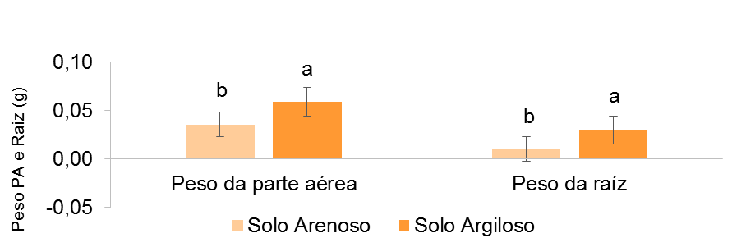
Figura 1 - Massa seca da parte aérea e das raízes das plântulas de tomate aos 30 DAS em função dos solos arenoso e argiloso.

Figura 2 - Massa seca da parte aérea e das raízes das plântulas de tomate aos DAS em função dos condicionadores.

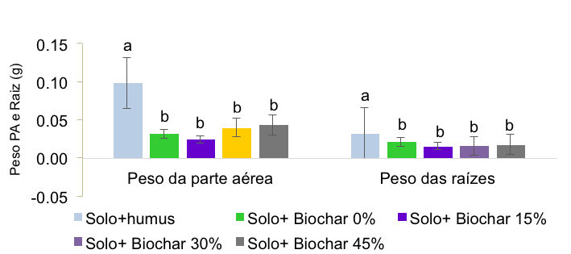

CONCLUSÕES
Nenhuma das doses de BC ultrapassou o tratamento testemunha com húmus, no entanto, a adição de 45% de biocarvão ao solo argiloso mostrou ser uma boa alternativa no desenvolvimento inicial de plântulas de tomate cereja.
De modo geral o solo argiloso mostra uma melhor resposta à adição da dose de húmus e doses de biocarvão. Devido aos problemas de perda de solo e à compactação do substrato, o experimento será repetido nas mesmas condições para avaliar se os resultados serão concordantes.

REFERÊNCIAS
PETTER, F.A & MADARI, B.E. Biochar: Agronomic and environmental potential in Brazilian savannah soils. Revista Brasileira de Engenharia Agrícola e Ambiental. 16:761–768, 2012.
SILVA, L.J.B., CAVALCANTE, A.S.S., ARAÚJO NETO, S.E. Produção de mudas de rúcula em bandejas com substratos a base de resíduos orgânicos. Ciência e Agrotecnologia, 33: 1301-1306, 2009.

